2.4. Руководство пользователя
Данный раздел описывает основные действия администратора в системе «Параметрика». Интерфейс построен как административная консоль, в которой пользователь сначала проходит авторизацию, затем работает со списком приложений, выбирает приложение и управляет его параметрами, экспериментами и проверкой API.
2.4.1. Окно входа и регистрации
Работа с системой начинается с окна входа или регистрации. Администратор вводит адрес электронной почты и пароль. В интерфейсе предусмотрена кнопка показа или скрытия пароля, а также переход к созданию нового аккаунта. После успешной авторизации пользователь попадает на экран списка приложений.
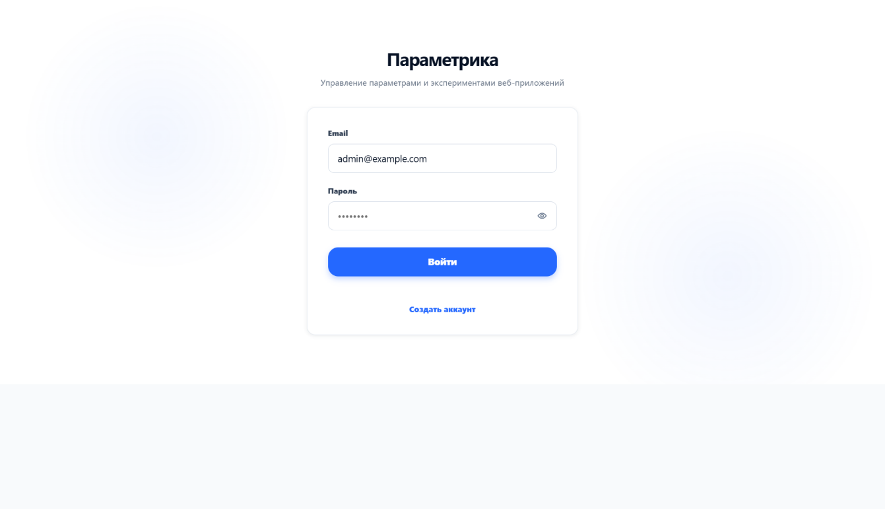
Рисунок № 2.9 — Окно входа и регистрации системы «Параметрика»
2.4.2. Список приложений
После входа администратор видит список своих приложений. Экран содержит строку поиска, кнопку добавления приложения и таблицу с основными данными: иконкой, названием, описанием и датой создания. В правой части строки расположены действия редактирования и удаления. Данный экран является начальной точкой для перехода к рабочему окну выбранного приложения.
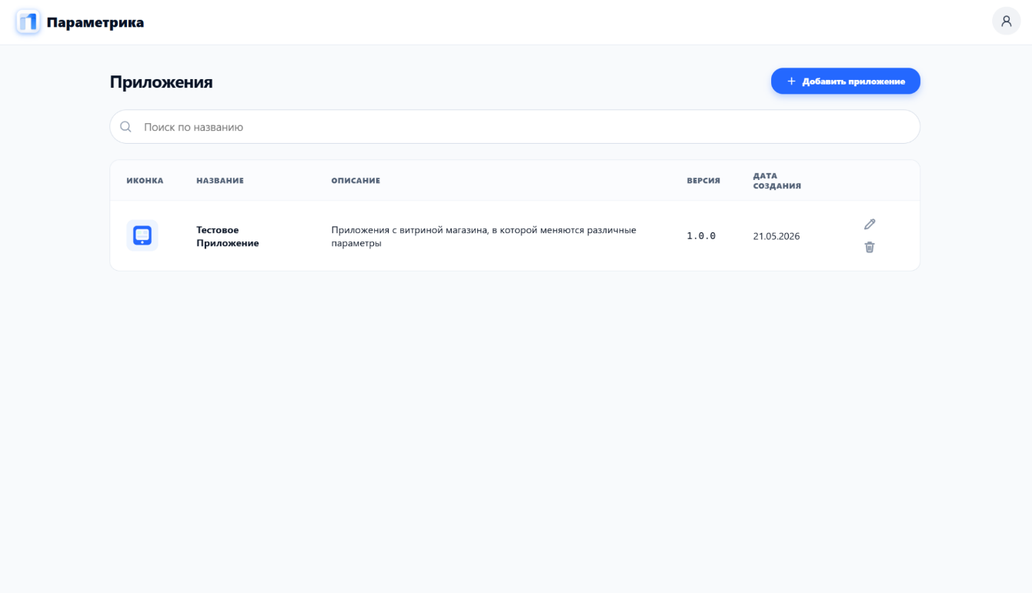
Рисунок № 2.10 — Экран списка приложений
2.4.3. Добавление и редактирование приложения
Форма приложения используется для создания новой карточки или изменения существующей. Администратор может загрузить иконку, указать название и описание. При загрузке иконки файл передаётся в Yandex Cloud Object Storage, а ссылка на него сохраняется в базе данных. Эта ссылка нужна только для визуального отображения приложения в консоли и не участвует в логике A/B-тестирования.
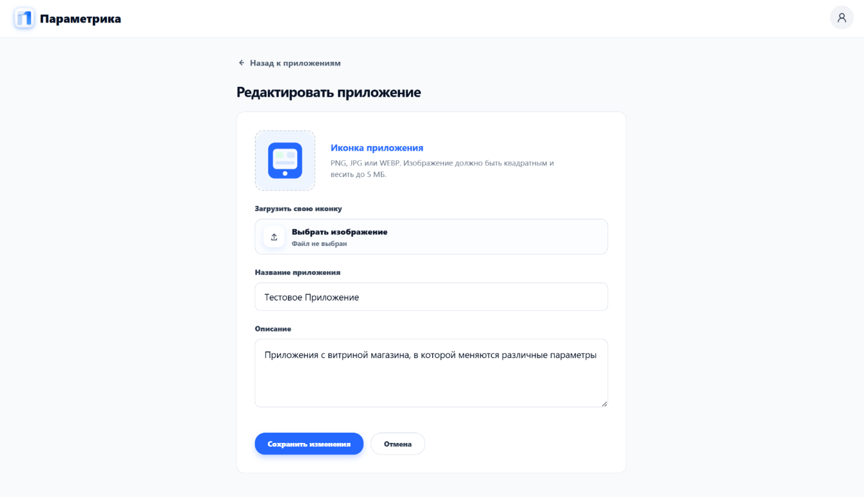
Рисунок № 2.11 — Форма редактирования приложения и загрузки иконки
2.4.4. Рабочее окно приложения и список параметров
После выбора приложения открывается рабочее окно с верхней панелью, названием приложения и ID. Слева находится боковое меню, через которое администратор переходит между разделами «Параметры», «Эксперименты» и «Проверка API». В разделе параметров отображается таблица с ключом параметра, типом, текущим рабочим значением и действиями управления.
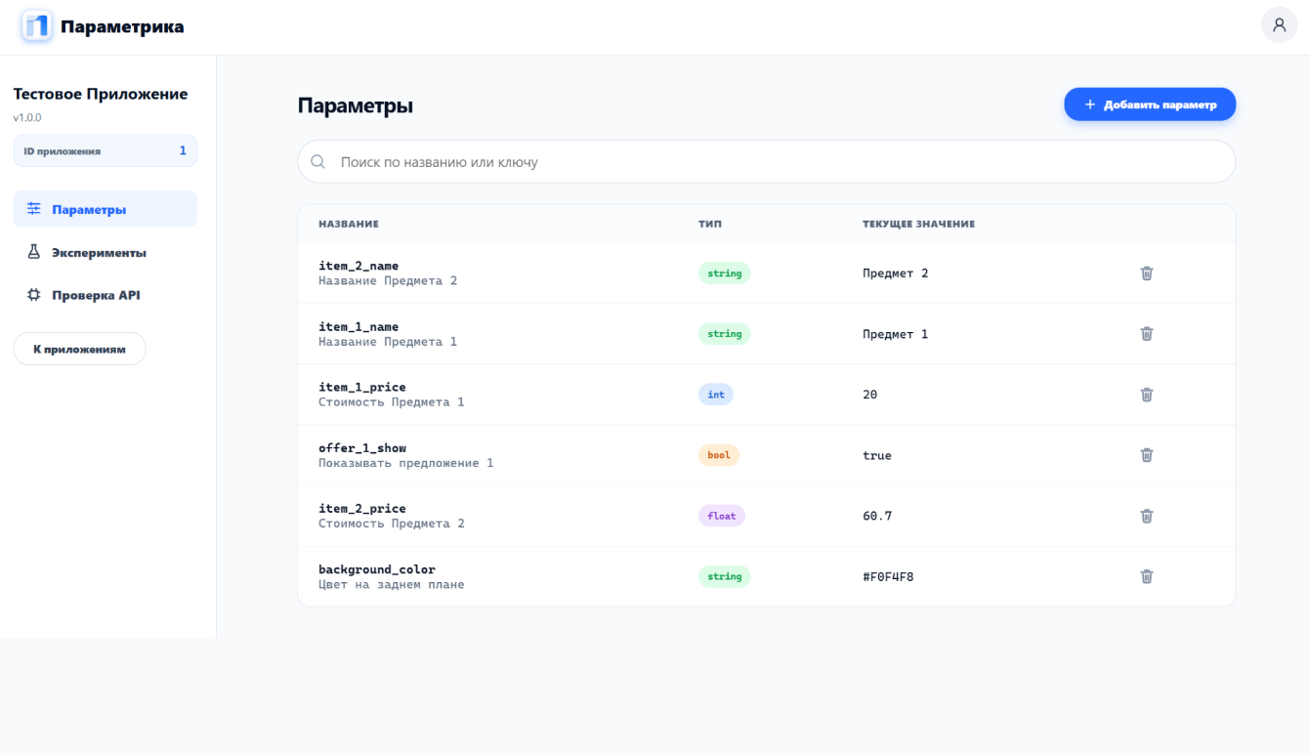
Рисунок № 2.12 — Список рабочих параметров выбранного приложения
Рабочие параметры являются основой для дальнейшего A/B-тестирования. Эксперимент не создаёт новые ключи параметров, а выбирает уже существующие параметры из этого списка. Такой подход снижает риск ошибки в parameter_key и упрощает интеграцию с Unity HTML5-клиентом.
2.4.5. Добавление и редактирование параметра
Форма параметра содержит ключ для Unity, название, тип, текущее рабочее значение и описание. При создании параметра администратор задаёт parameter_key вручную. При редактировании ключ должен быть заблокирован, так как его изменение может нарушить обращения Unity-клиента. Значение параметра проверяется с учётом выбранного типа: int, float, bool или string.
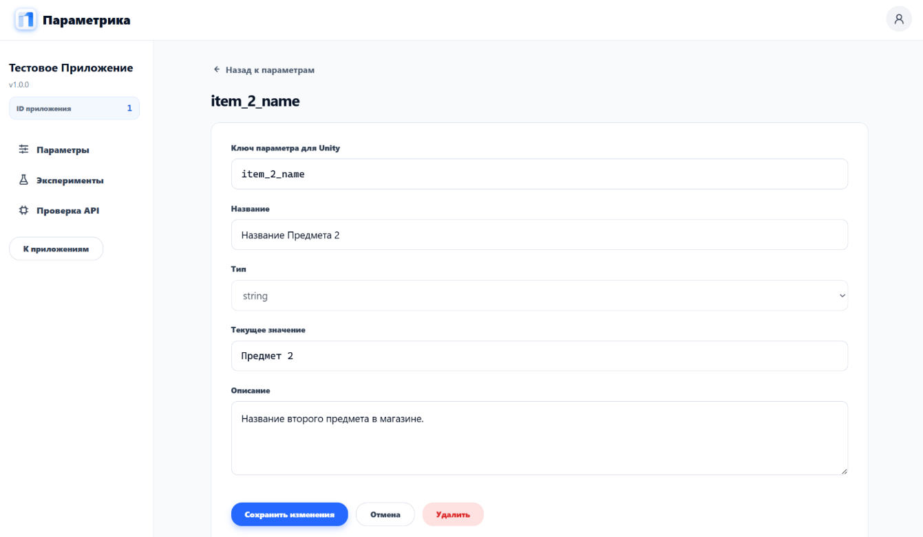
Рисунок № 2.13 — Форма редактирования рабочего параметра
2.4.6. Список и настройка экспериментов
Раздел экспериментов показывает список A/B-тестов выбранного приложения. Для каждого эксперимента отображаются название, описание, дата начала, статус и количество параметров. В системе предусмотрено ограничение: для одного приложения одновременно может быть активен только один эксперимент. Это нужно, чтобы не возникало конфликта при выдаче значений по одному и тому же parameter_key.
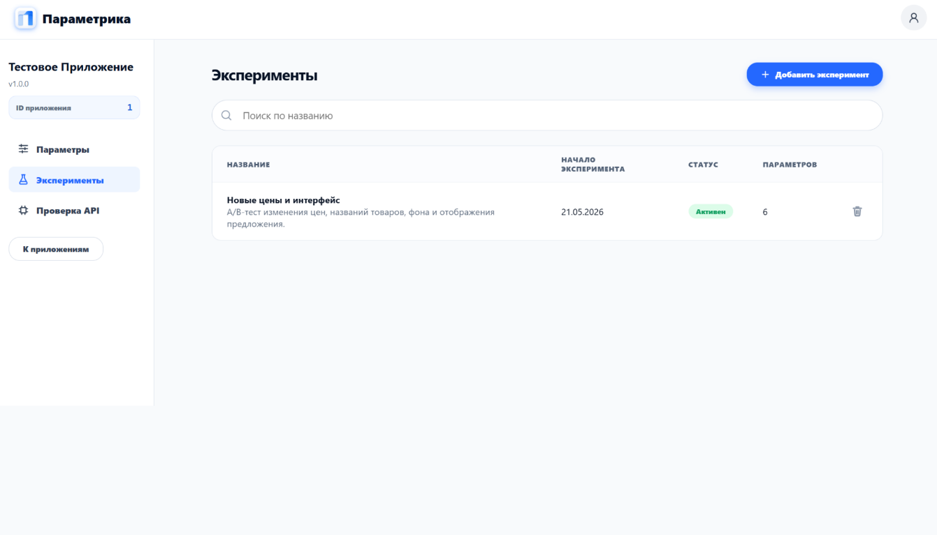
Рисунок № 2.14 — Список A/B-экспериментов приложения
В форме настройки эксперимента администратор задаёт название и описание, выбирает параметры и указывает значения вариантов A и B. На экране также отображается распределение трафика 50/50. После запуска эксперимент начинает участвовать в выдаче значений Unity-клиенту. При завершении администратор выбирает победивший вариант, а система переносит его значения в рабочие параметры приложения.
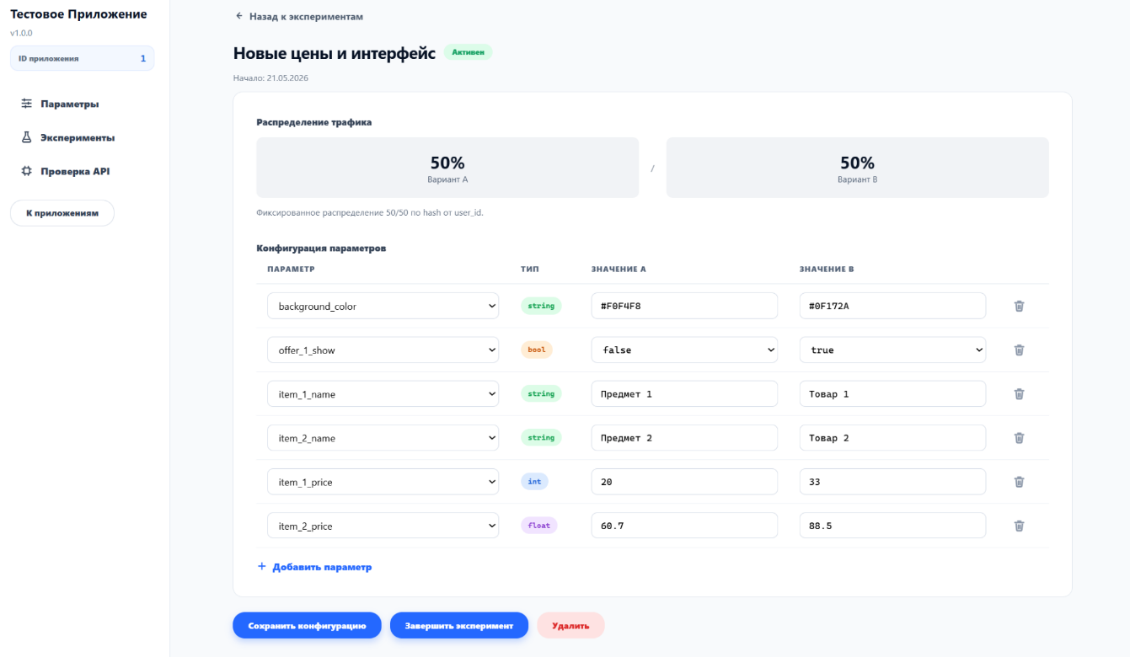
Рисунок № 2.15 — Настройка параметров вариантов A и B
2.4.7. Проверка Unity API
Раздел проверки API позволяет администратору вручную проверить, какой JSON-ответ получит Unity HTML5-клиент. Для проверки выбирается приложение, вводится user_id и parameter_key, после чего система возвращает JSON. Этот экран полезен при интеграции Unity-клиента, так как позволяет быстро увидеть источник значения и проверить fallback-сценарий.
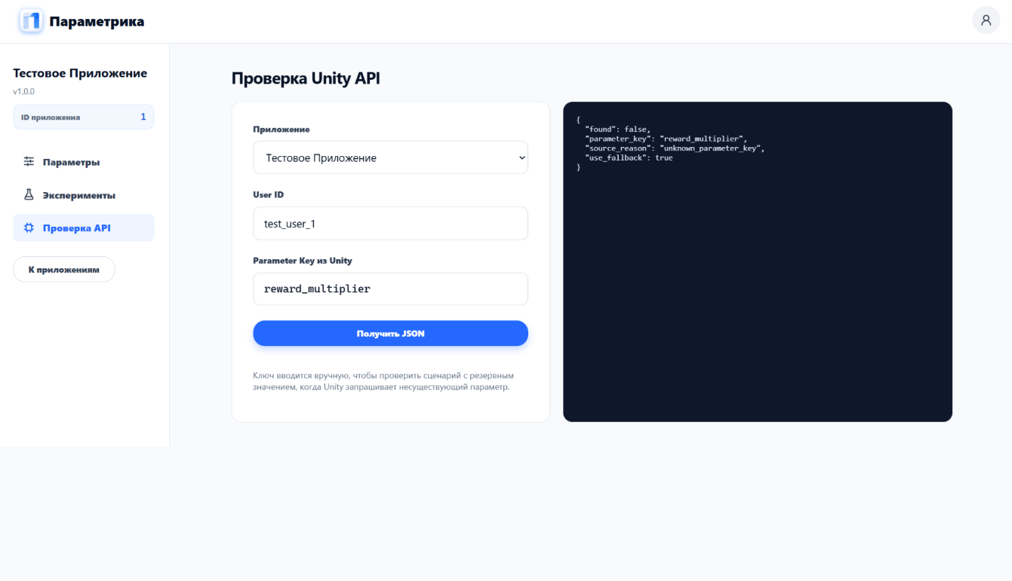
Рисунок № 2.16 — Экран проверки Unity API и JSON-ответа
2.4.8. Отображение различий вариантов в тестовом приложении
Для проверки работы A/B-теста используется тестовое Unity HTML5-приложение с витриной товаров. В зависимости от назначенного варианта пользователь получает разные значения параметров: названия, цены, цвет фона и отображение предложения дня. Это демонстрирует, что один и тот же клиентский билд может показывать разные настройки без повторной публикации приложения.
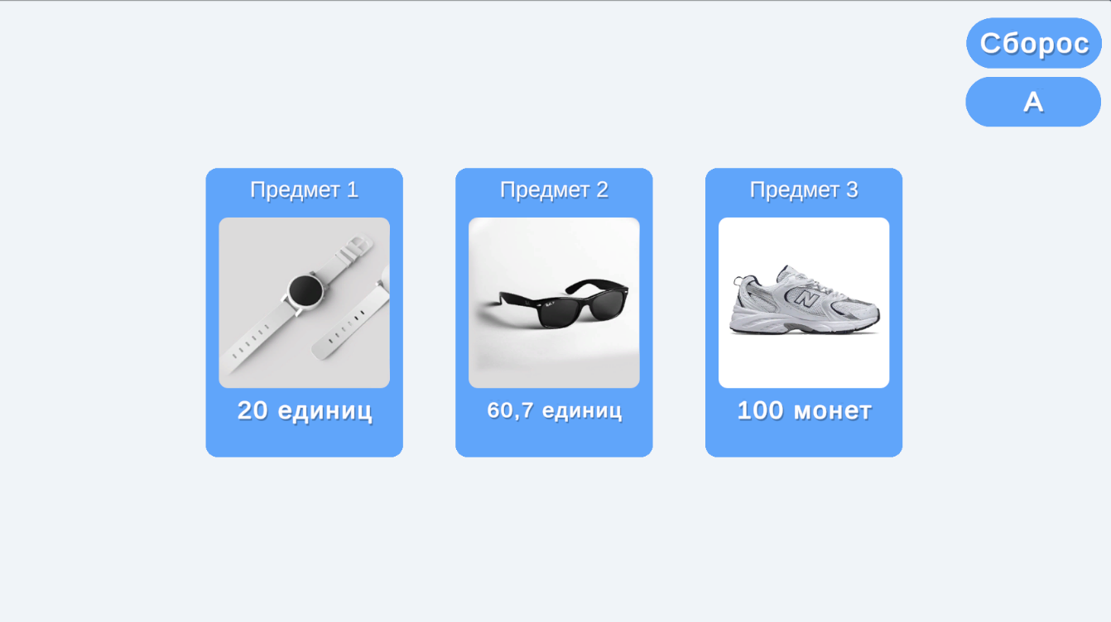
Рисунок № 2.18 — Пример отображения приложения для пользователя варианта A
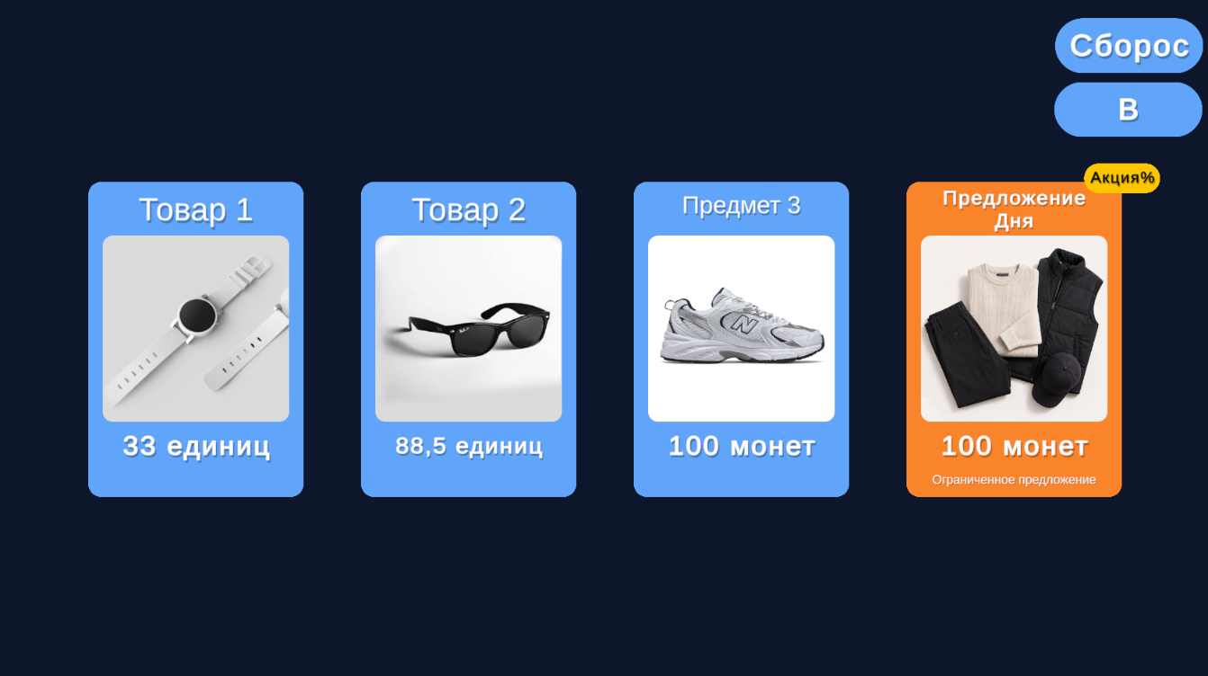
Рисунок № 2.17 — Пример отображения приложения для пользователя варианта B
На приведённых экранах видно, что значения параметров изменяют интерфейс и содержимое приложения. Например, могут отличаться цены товаров, названия и цвет фона. При этом такие различия формируются не за счёт публикации разных версий приложения, а за счёт серверной выдачи параметров по назначенному варианту A/B-теста.
2.4.9. Завершение работы и эксплуатационные особенности
При удалении приложения, параметра или эксперимента система должна показывать модальное окно подтверждения. Это снижает риск случайной потери данных. После успешных операций администратор получает toast-уведомления: сохранение выполнено, иконка загружена, ID скопирован, эксперимент запущен или завершён. При ошибках система должна показывать понятное сообщение, например о попытке запуска второго активного эксперимента для одного приложения.
Для запуска системы в эксплуатацию необходимо развернуть серверную часть, подключить базу данных PostgreSQL, настроить параметры доступа к Yandex Cloud Object Storage для загрузки иконок, указать адрес backend API в административном интерфейсе и подключить Unity HTML5-клиент к API выдачи параметров. На стороне Unity-клиента также должны быть предусмотрены локальные fallback-значения, применяемые при отсутствии серверного ответа.

